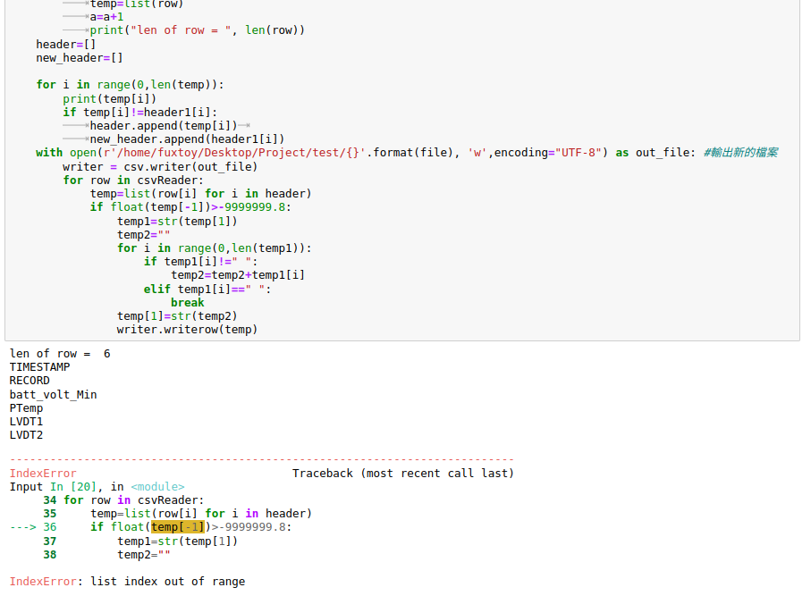

原始資料 使用的是後面-1.670

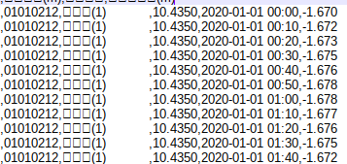

那新檔案須要做這個步驟嗎

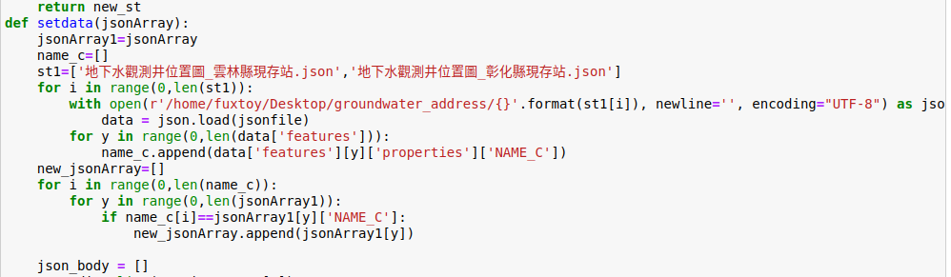

這兩個檔案就不需要了?

3/3

測站獲得資料解釋

Timestemp: 資料獲得時間

Record : 資料序號

Volt min : 最小電壓

PTemp : CR1000 面板溫度

LVDT : 位移量

LVDT1 : 位移量上界

LVDT2 : 位移量下界

問:我們四個data都要留嗎 ?

(要修改jupyter notebook 的文件檔不然會限制跑出的資料量只顯示2021那個file 的record ) 解決辦法

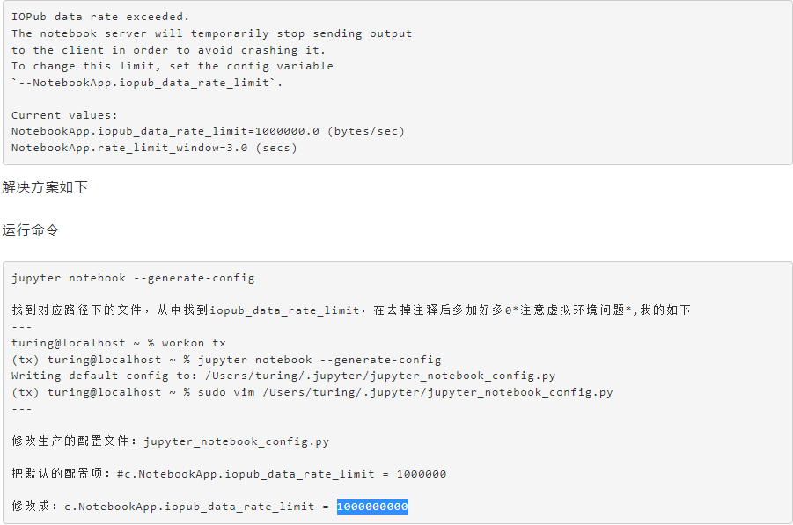

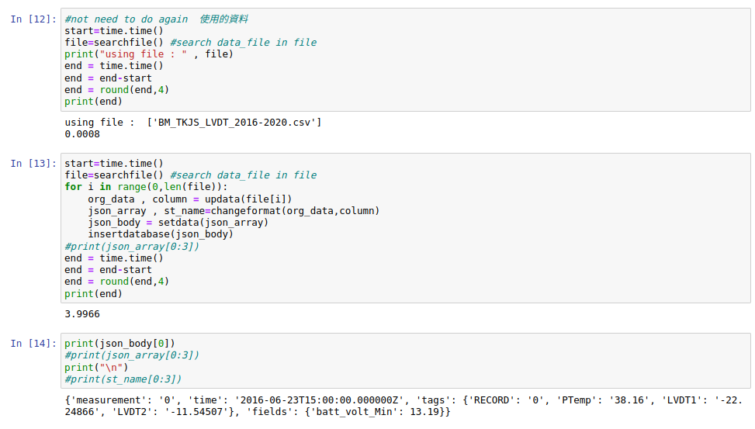

只用一個的話可以正常跑 但兩個檔案一起跑的時候好像只能抓到2021的

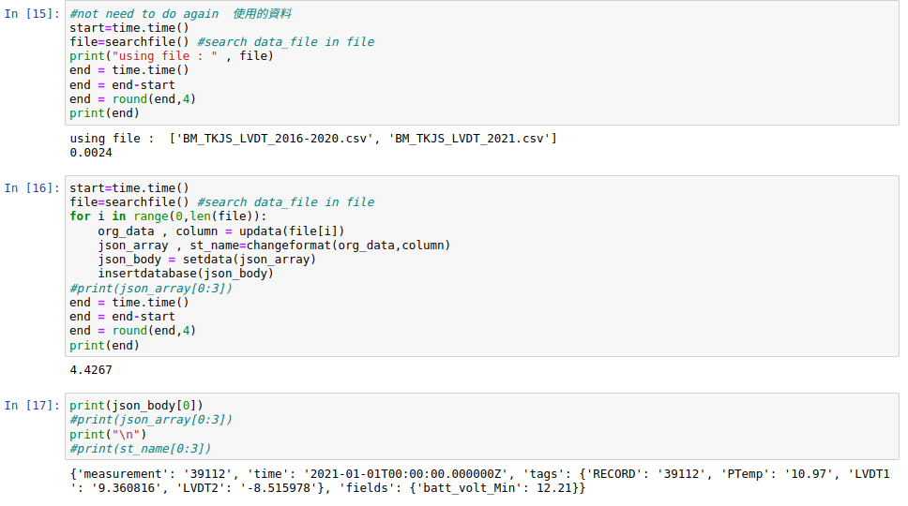

Updata 執行結果

org_data: #顯示每一筆資料

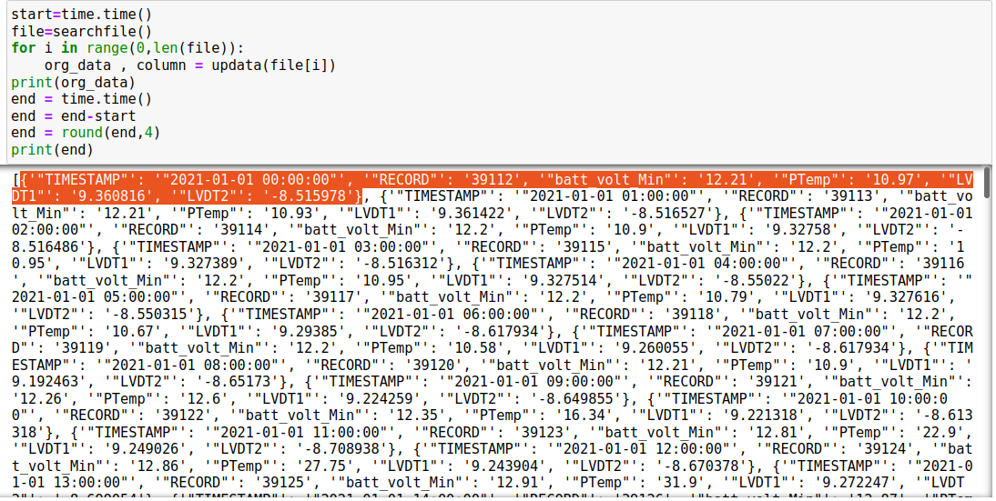

Column: #顯示header

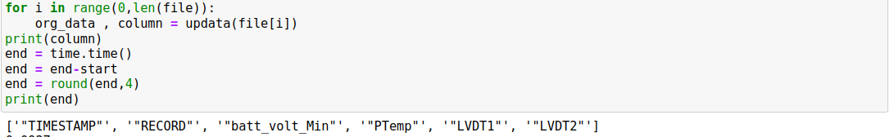

Change format 執行結果

Json_array #轉換成json格式

St_name #原始是測站名稱 在這裡我換成資料序號 ex record 1 , record 2 ,record 3 ….

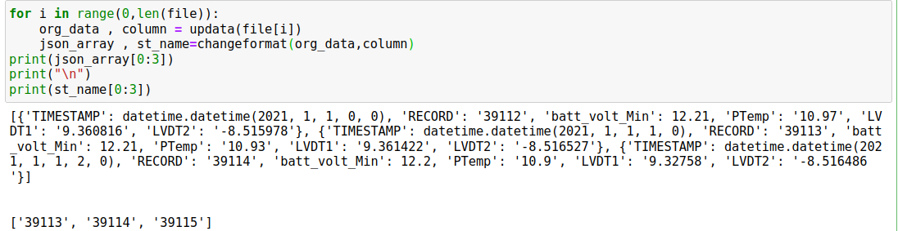

Set data #建立要放進資料庫的屬性

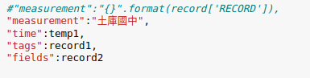



Measurement : 原本是用測站號碼，我用的是測站名稱

Time : 與原本資料相同

Tags : 原始資料用的是與json檔合併會有名字跟站號，但這筆資料都是同一測站所以就只有資料序號 (可有可無，主要輔助**measurement**資料呈現)

問:需不需要把測站名稱都弄同樣的放上去

Fields : 要跟學長討論該放什麼資料 目前是放batt_volt_Min 與其他三個資料

Showmeasurement #顯示匯入的資料比數與column

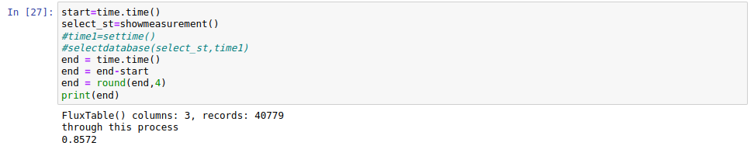

目前進度:成功匯入

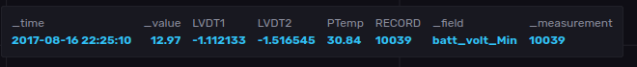

3/3會議記錄更新

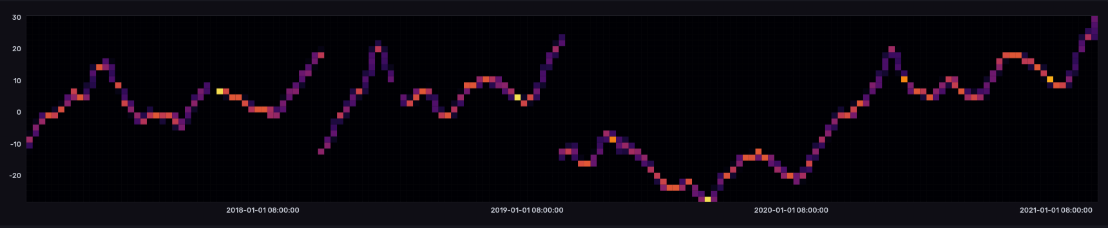



分成兩個bucket 一個放上界一個放下界